**3 вариант**

Небольшая студия web-дизайна снимает 2 офиса в одном здании: один на 3 этаже, другой на 5. У них есть 1 ADSL-канал для выхода в Интернет и несколько серверов для тестирования web-приложений. Все сотрудники должны иметь доступ как к серверам, так и к Интернету. Заказчики регулярно заказывают проекты как для Windows, так и для iOS устройств.

* 1. **Необходимо сделать**

1. Провести согласование с Заказчиком
2. Провести обследование объекта(ов) Заказчика
3. Провести мероприятия по проектированию (обновлённой) СКС Заказчика
4. Провести мероприятия по реализации проекта для Заказчика
5. Сдать работы Заказчику
6. **Расширенное описание задания (Описание после «обследования»)**
   1. Помещения Заказчика располагаются на двух этажах нового бизнес-центра, суммарно 8 кабинетов: 4 на третьем этаже, 3 на пятом. На третьем этаже: 1 кабинет для backend-разработчиков, 2 кабинета для frontend-разработчиков, 1 кабинет для тестировщиков. На пятом этаже: 2 кабинета выделены под сервера для тестирования web-приложений и 1 небольшой кабинет для системного администратора.
   2. На каждом этаже администрация бизнес-центра даёт место для размещения оборудования и организует межэтажные коммуникации.
   3. Точка присутствия провайдеров — на 5 этаже, проложен 1 ADSL кабель, который идёт на маршрутизатор, который находится в первом кабинете для сервера.
   4. На каждом этаже стоит по одному коммутатору. На 3-ем кабинеты разделены на VLAN’ы
   5. В кабинете тестирования нужно беспроводной доступ для подключения различных устройств по Wi-Fi.
   6. В сети должны работать сервисы — файловый (CIFS, IPP), почтовый (ISMTP, IPOP3, IMAP4), DNS, DHCP, SNMP. Другие сервисы запускаются по мере необходимости по отдельному согласованию с Заказчиком.

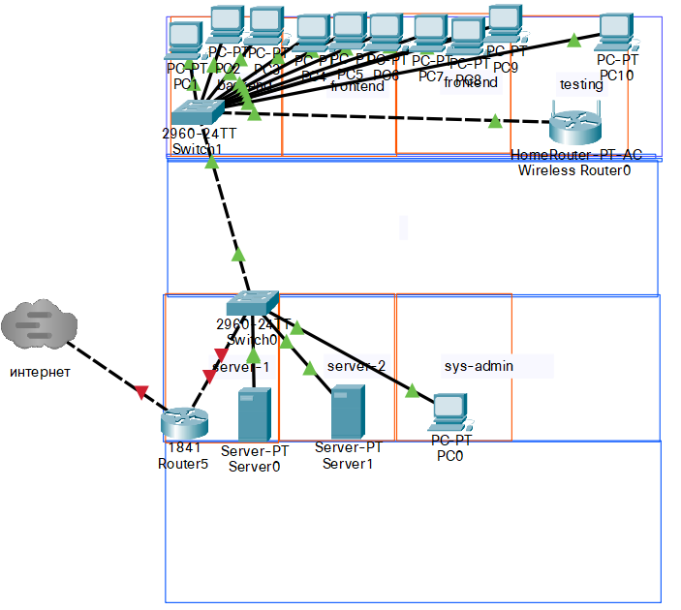

## Решение (примерное, неполное, без документов)

1. Необходимо организовать 3 сегмента сети:
   1. Доступ в интернет
   2. Сеть Wi-Fi
   3. Внутренняя сеть на 11 компьютеров
2. Обследование:

а) сейчас есть 11 рабочих мест, коммутатор на 24 порта, сервер, маршрутизатор и Wi-Fi Router

б) доступ в интернет — 20 Мбит/сек, 4000 руб/мес.

(до 24 Мбит/с в ADSL2+), особенно «восходящего потока» от абонента (до 1,4 Мбит/с)

1. Моделирование:

а) для внутренней сети необходимо:

- коммутатор на 24 порта (уже есть) — на третий этаж;

- коммутатор на 24 порта — пятый этаж;

- маршрутизатор на третий этаж (уже есть)

- Wi-Fi роутер (уже есть) – пятый этаж

- сервер 1 (уже есть) – третий этаж

- сервер 2 – третий этаж

- компьютеры 11 (уже есть)

в) для связи всех сегментов сети надо маршрутизатор с 2-мя интерфейсами LAN для локальной сети и одним WAN-для подключения к интернету. Также к нему можно организовать VPN-подключение удалённых клиентов.

1. (Примерная) смета затрат:

а) коммутатор TP-LINK TL-SG1024D (24 порта): 6400 руб.

б) маршрутизатор Cisco RV345P-k8-RU: 20000 руб.

г) монтажные работы: 15000 руб.

Итого:

1. Согласовать с Заказчиком время проведения работ. На время проведения работ локальная сеть работает, но нет доступа в интернет и к серверам.